Избирательная комиссия приняла участие в летних кампаниях по выборам в органы детского самоуправления

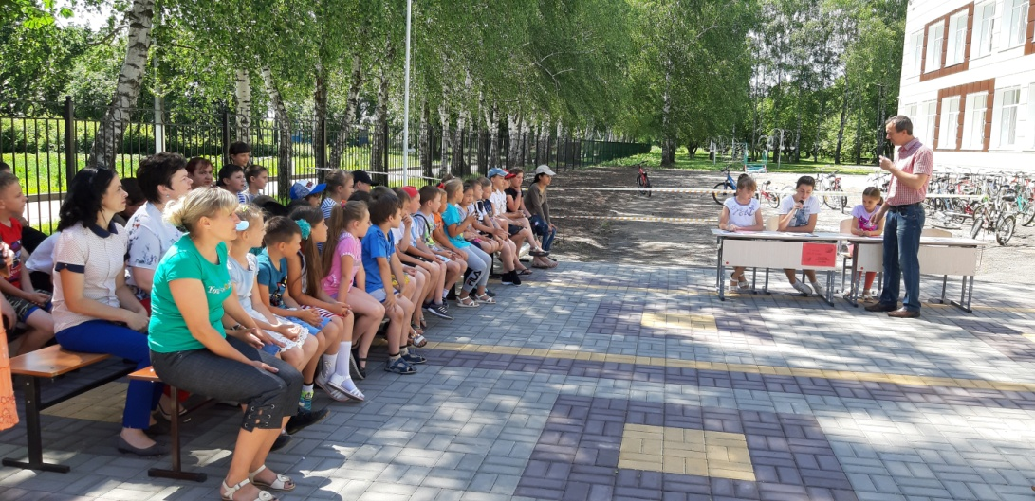5 июня 2019 года был объявлен единым днем проведения выборов в органы детского самоуправления на базе школьных лагерей Корочанского района.
Избирательная комиссия в этот день посетила школьные лагеря Афанасовской, Жигайловской, Анновской, Кощеевской, Ломовской, Погореловской школ.
Во всех образовательных учреждениях день начался с торжественных линеек, на которых был дан старт выборам. В фойе учреждений размещены информационные стенды, плакаты кандидатов в президенты и их программы, установлены кабины для голосования, урны, отведены места для наблюдателей.
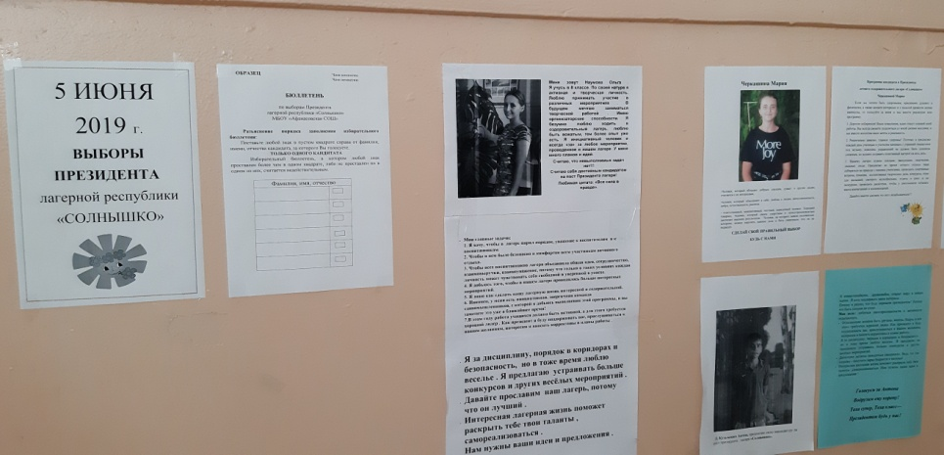

С 9 часов избирательные комиссии приступили к работе. Юные избиратели серьезно подошли к выборам президентов. В ходе голосования соблюдены все требования процедуры голосования, обстановка была максимально приближена к реальной.

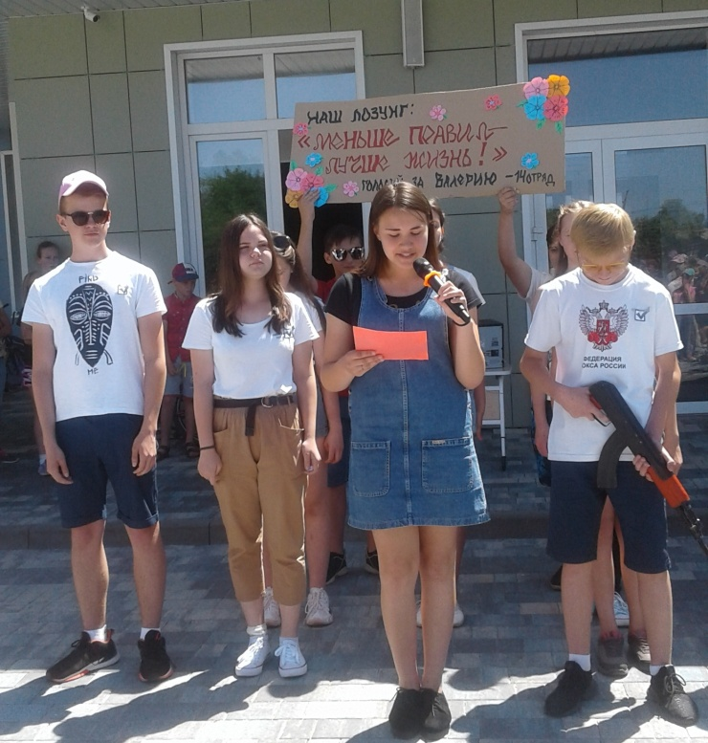

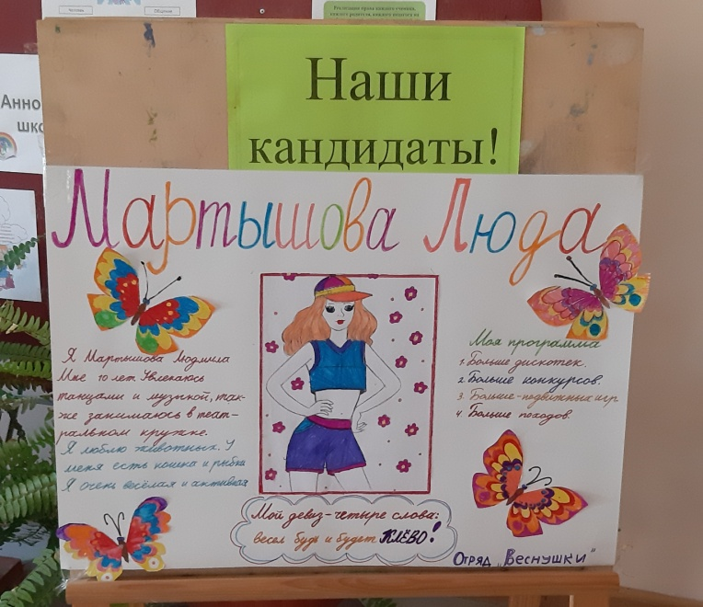
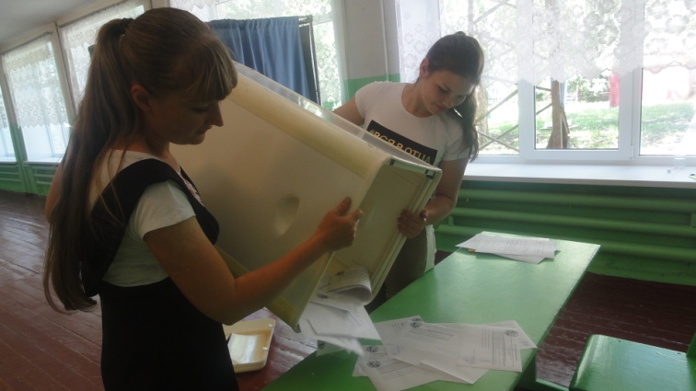

В этот день в лагерях были организованы концертные, игровые программы, спортивные праздники.
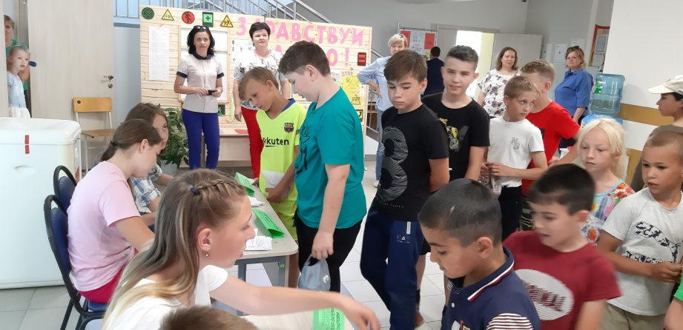

По результатам объезда можно сделать вывод, что в образовательных учреждениях учащиеся уже многое знают о выборах, старшеклассники довольно свободно ориентируются в методике подготовки и проведения выборов в детском коллективе, обладают ораторскими навыками.
Председатель избирательной комиссии Масленникова Ирина Ивановна пожелала избранным президентам оправдать доверие своих избирателей, выполнить все наказы и пожелания, чтобы лагерная смена прошла интересно и насыщенно. Корочанские ребята за честные выборы!

